27行:Structure

右键菜单 goto definition 找到在_ctypes.py文件中。

ctypes — A foreign function library for Python

ctypes is a foreign function library for Python. It provides C compatible data types, and allows calling functions in DLLs or shared libraries. It can be used to wrap these libraries in pure Python.

ctypes --- Python 的外部函数库

ctypes 是 Python 的外部函数库。它提供了与 C 兼容的数据类型，并允许调用 DLL 或共享库中的函数。可使用该模块以纯 Python 形式对这些库进行封装。

class ctypes.Structure(*args, **kw)
Abstract base class for structures in native byte order.
Concrete structure and union types must be created by subclassing one of these types, and at least define a _fields_ class variable. ctypes will create descriptors which allow reading and writing the fields by direct attribute accesses. These are the

Bit fields in structures and unions
It is possible to create structures and unions containing bit fields. Bit fields are only possible for integer fields, the bit width is specified as the third item in the _fields_ tuples:
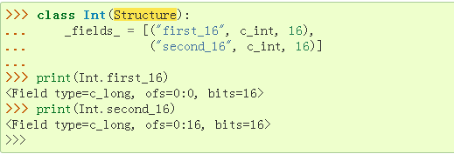

28行：_fields_ = [
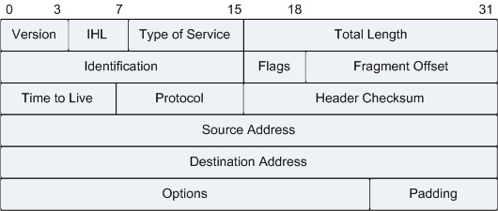

48行: struct.pack

struct --- 将字节串解读为打包的二进制数据
源代码： Lib/struct.py

此模块可以执行 Python 值和以 Python bytes 对象表示的 C 结构之间的转换。 这可以被用来处理存储在文件中或是从网络连接等其他来源获取的二进制数据。 它使用 格式字符串 作为 C 结构布局的精简描述以及与 Python 值的双向转换。

struct.pack(format, v1, v2, ...)
返回一个 bytes 对象，其中包含根据格式字符串 format 打包的值 v1, v2, ... 参数个数必须与格式字符串所要求的值完全匹配。

字符 | 字节顺序 | 大小 | 对齐方式
@ | 按原字节 | 按原字节 | 按原字节
= | 按原字节 | 标准 | 无
< | 小端 | 标准 | 无
> | 大端 | 标准 | 无
! | 网络（=大端） | 标准 | 无

格式 | C 类型 | Python 类型 | 标准大小 | 注释
x | 填充字节 | 无
c | char | 长度为 1 的字节串 | 1
b | signed char | 整数 | 1 | (1), (2)
B | unsigned char | 整数 | 1 | (2)
? | _Bool | bool | 1 | (1)
h | short | 整数 | 2 | (2)
H | unsigned short | 整数 | 2 | (2)
i | int | 整数 | 4 | (2)
I | unsigned int | 整数 | 4 | (2)
l | long | 整数 | 4 | (2)
L | unsigned long | 整数 | 4 | (2)
q | long long | 整数 | 8 | (2)
Q | unsigned long long | 整数 | 8 | (2)
n | ssize_t | 整数 |  | (3)
N | size_t | 整数 |  | (3)
e | (6) | 浮点数 | 2 | (4)
f | float | 浮点数 | 4 | (4)
d | double | 浮点数 | 8 | (4)
s | char[] | 字节串
p | char[] | 字节串
P | void * | 整数 |  | (5)

